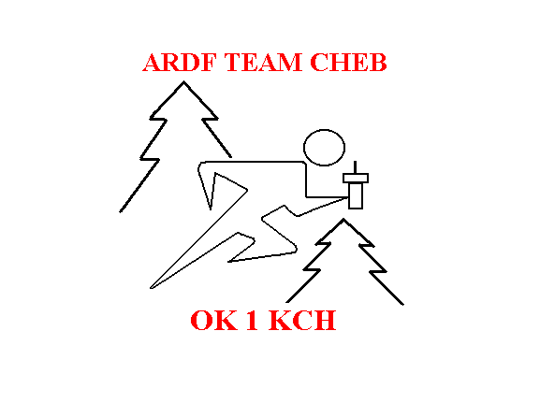
Radioelektronika Cheb z.s.
Oddíl rádiového orientačního běhu a orientačního běhu - Radioklub OK1KCH
Cheb, Mánesova 1207/34, 350 02 Cheb
IČ: 14703599, Krajský soud Plzeň L 2205
č.účtu: 2700227205/2010
www.ardf-cheb.cz
ardf.cheb@email.cz

Přihláška
Radioelektronika Cheb z.s. – sportovní oddíl rádiového orientačního běhu a orientačního běhu – radioklub OK 1 KCH

Jméno a příjmení................................. ……………………………………………………………………………

rodné číslo ………………………….. bydliště…………………………………………………………………..

telefon ………………………………..e-mail…………………………………………….

Další údaje vyplňte pouze u přihlášky do oddílu ROB a OB z hlediska zdravotní způsobilosti. Každý sportovec musí nejméně jednou ročně absolvovat prohlídku u lékaře a doložit, že je schopen sportovní činnosti resp. výkonnostního a vrcholového sportu.

Mám tato zdravotní omezení………………………………………………………………………………………

Pravidelně užívám tyto léky

…………………………………………………………………………………………........................................

Mám alergii na ………………………………………………………………………………………………………

Základní roční členský příspěvek činí 100,- Kč/ 500,- Kč/ 900,- Kč (dle využívání služeb oddílu), je třeba jej uhradit do konce měsíce října běžného roku, jinak nejpozději do 1 měsíce od podání přihlášky. Člen dále hradí registrační poplatky sportovním svazům ve stanovené výši. Výdaje spojené s účastí na soutěžích hradí zčásti oddíl (obvykle ubytování, startovné, doprava) a zčásti závodník (obvykle stravování, doprava). Sportovci je zapůjčena zaměřovací technika v hodnotě cca 14.000,- Kč.

Souhlasím s tím, aby ve smyslu § 35 z.č. 372/2011 Sb byly shora jmenovanému v potřebném rozsahu poskytnuty zdravotní služby v případě onemocnění nebo úrazu, ke kterému by došlo na akcích organizovaných Radioelektronikou Cheb z.s. nebo jichž se v rámci sportovní činnosti účastní.

Souhlasím, aby shora uvedené údaje byly zpracovány pro evidenční účely a výkazy o členské základně Radioelektroniky Cheb z.s., Asociace ROB ČR, ČUS, ČSOS, ČRK ve smyslu Nařízení Evropského parlamentu a Rady (EU) 2016/679 a poskytnuty státním orgánům na základě jejich žádosti, a dále pro komunikaci se členem.

V …………………………..dne ……………………….. Podpis:
(u nezletilého zákonný zástupce)

